平成３０年 伯耆町防災の日（避難訓練）
～大切な生命・家族・財産を守るために～
避難訓練は、避難経路を覚え、災害時のパニック状態を抑制し、いざという時の手順を覚えるために行われる訓練です。
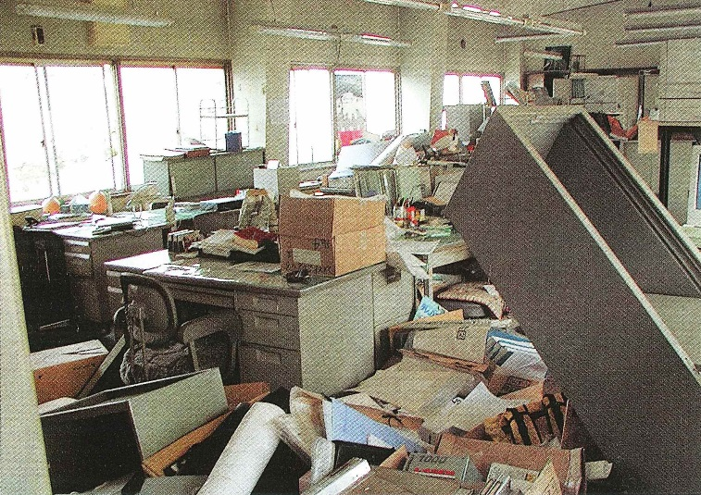
●と き
９月３０日（日） 午前８時～
●ところ
各実施集落
●訓練想定
烏取県西部を震源とする地震発生。
伯耆町は震度６強を記録
●今年の取組

１．緊急地震速報により、まずは各自が身の安全を確保すること
緊急地震速報（チャイムと放送）により、まずは各自が机・テーブルの下にもぐる、姿勢を低くして頭部を手で保護するなど状況に応じて身の安全を確保しましょう。
２．避難場所を集落で確認
昨年指定した地震指定緊急避難場所又は、いったん集合する集落の安全な場所などを、集落の皆さんで話し合って設定してください。
３．避難場所までのルートを、各自が確認
マンホールや崖の下、川の近くは危険なことがあります。避難場所までの安全なルートを、各世帯で確認しておきましょう。
４．避難する時は、近所の人と声をかけあって
お年寄りや子ども、病気の人などは、早めの避難が必要です。互いに声をかけあって、避難に協力しあいましょう。要援護者の対応を話し合っておきましょう。
５．避難の際の持ち出し品を各自が確認
災害が発生した時に、すぐに持ち出すものについて、各自で準備・確認しておきましょう。
６．要援護者の確認
各集落の要援護者台帳で該当者の所在を確認し、援護を必要とする方への避難方法について検討しましょう。

※この避難訓練は、集落ごとに実施されます。実施の有無については、集落にご確認ください。
ご協力をよろしくお願いします。
伯耆町区長協議会
